Flutter App de recettes de cuisine

Dans cette Application Flutter, j’ai réalisé une application de cuisine, où l’on peut créer un compte / Se connecter à l’aide d’une base de données Firebase.   
Je comptais faire un CRUD de recettes de cuisine, mais je me suis rabattu sur le visionnage de recettes de cuisine inséré en dur, ainsi que l’ajout de diverses fonctionnalités.   
Enfin, j’ai ajouté l’insertion de Notes sous la forme d’un CRUD, à l’aide d’une base sqfLite.   
  
 1. Dès qu’on lance l’appli, on arrive sur une page de connexion

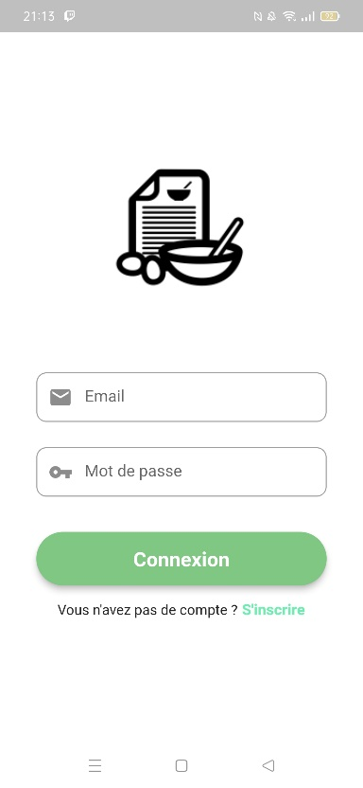

2. il y a une gestion des erreurs à la page de connexion

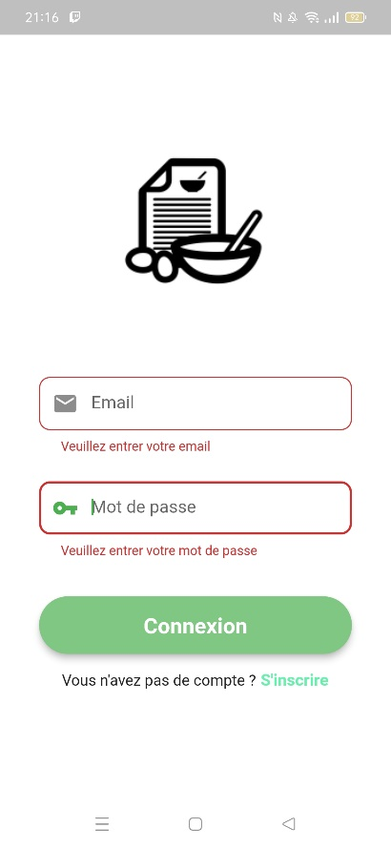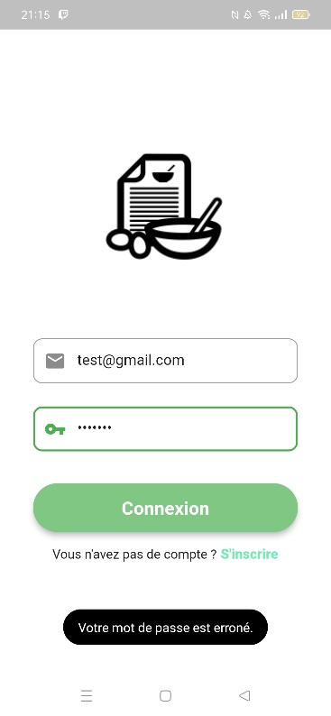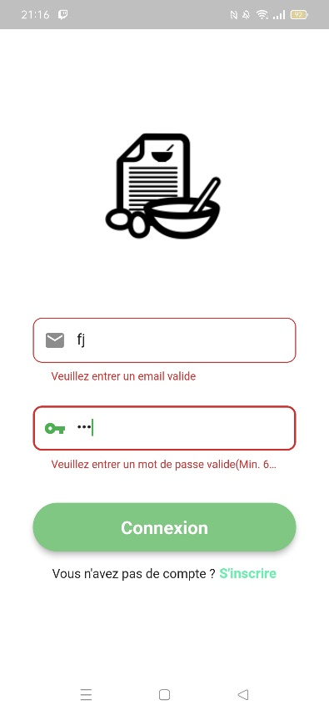

3. En appuyant sur le bouton S’inscrire, on accède à la page d’inscription, à laquelle on a aussi une gestion des erreurs

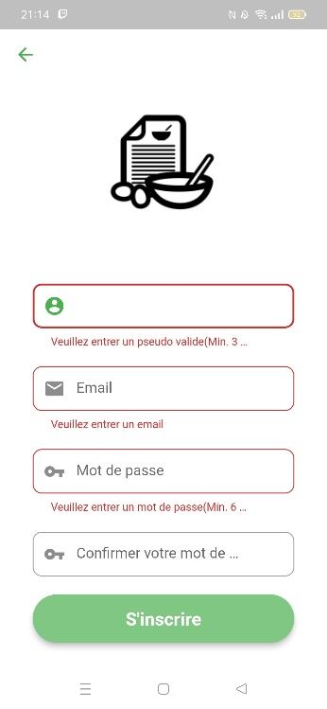

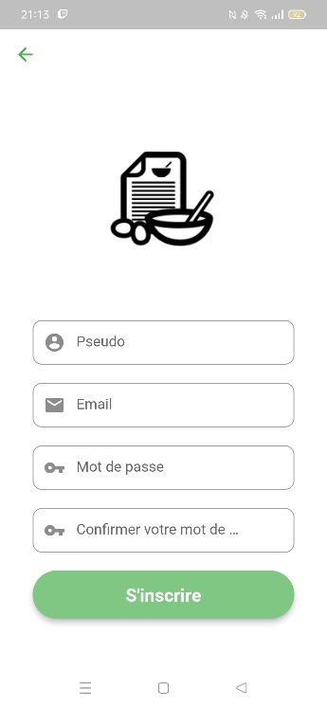

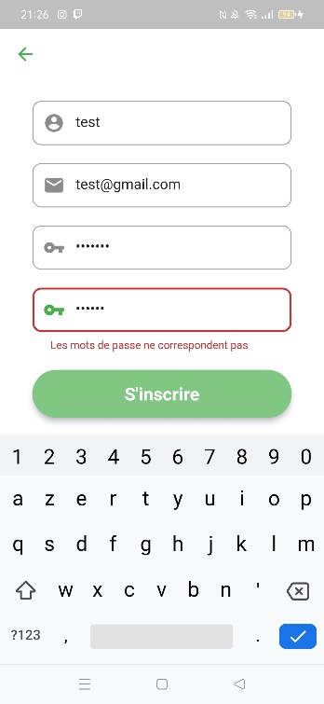

3. Une fois que l’on se connecte, on arrive sur une première page d’accueil

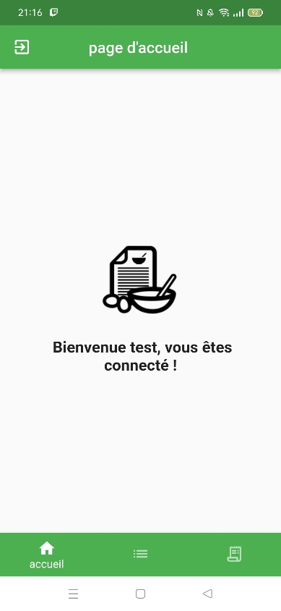

4. Lorsque l’on clique sur le bouton au centre, on arrive sur la page de liste de recettes

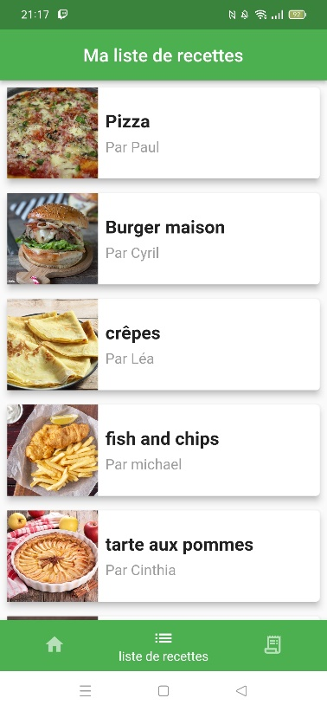

5. En cliquant sur une recette, on arrive sur une page comme celle-ci, où l’on peut ajouter un cœur à la recette

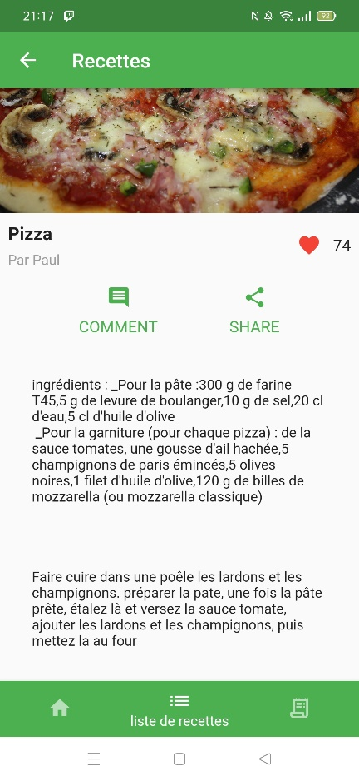

6. à la page de la liste des recettes, on peut supprimer une recette

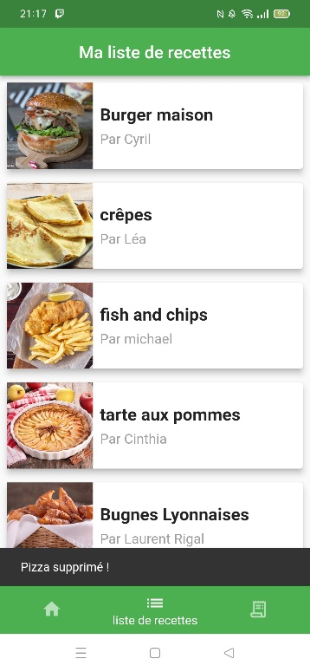

7. en cliquant sur le bouton à droite, on arrive sur une page où l’on peut créer, modifier et supprimer des notes, lorsque l’on reste cliquer sur le bouton +, cela affiche « ajouter »

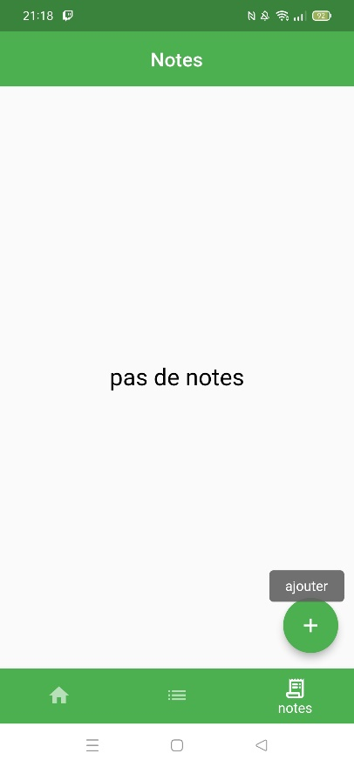

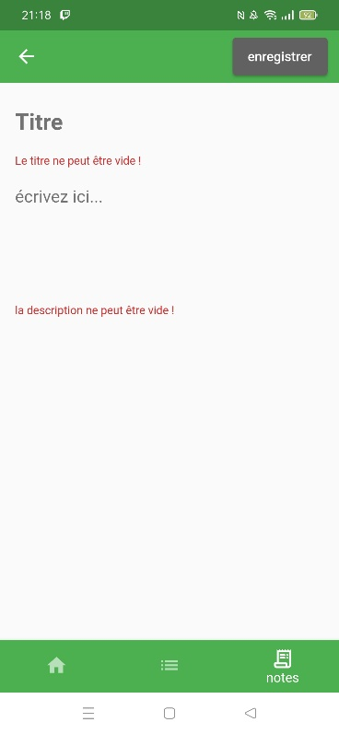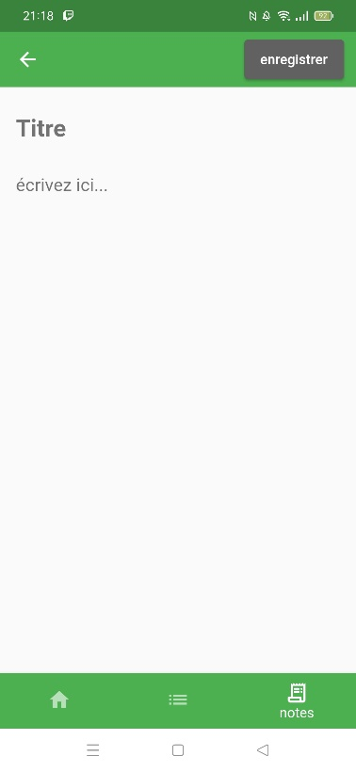7. Une fois que l’on clique dessus, on arrive sur une nouvelle page où l’on peut ajouter une note, avec une gestion des erreurs

7. Une fois que l’on ajoute une note, elle s’affiche sur la page des notes

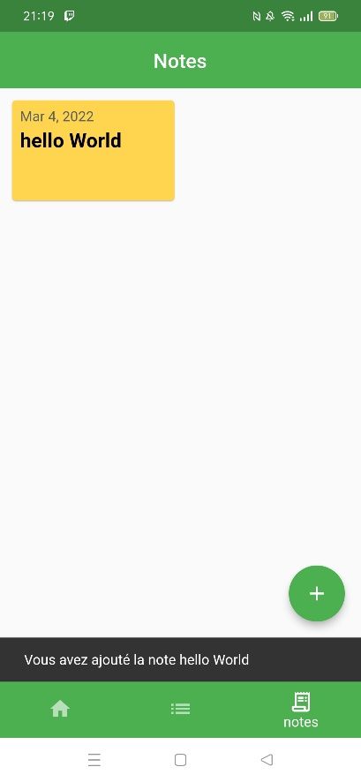

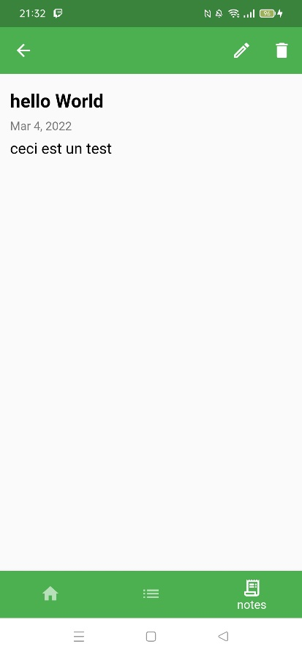7. Lorsque l’on clique sur la note à nouveau, on peut choisir de la modifier ou la supprimer

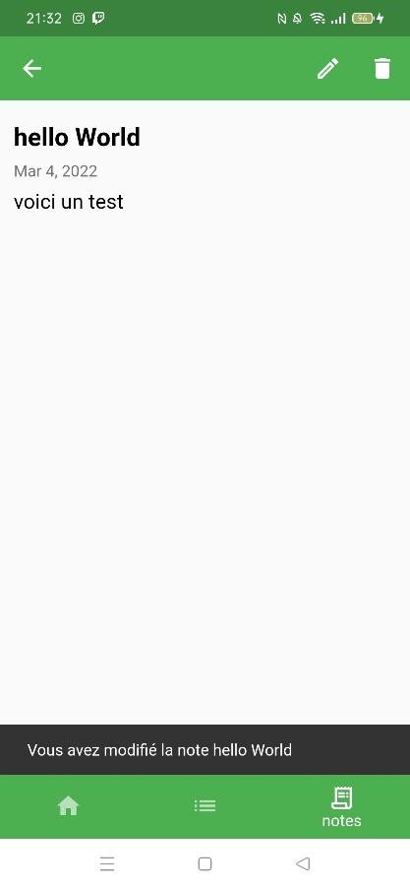

8. Enfin,voici une liste de notes que j’ai ajouté moi-même, elle s’affiche de cette manière grâce à flutter_staggered_grid_view

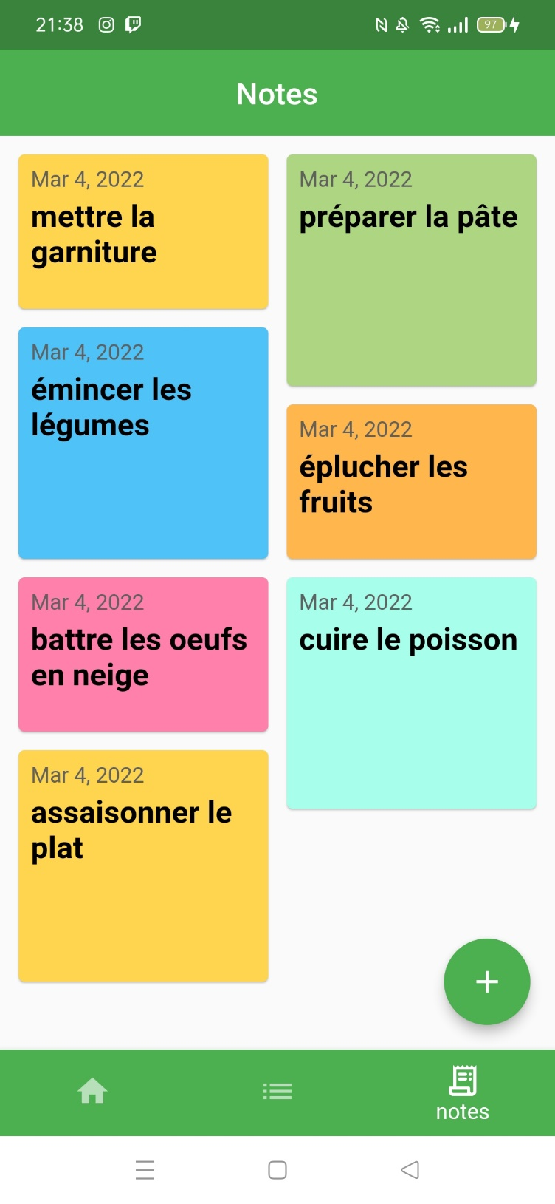

Vous pouvez vous créer un compte par vous-même si vous le souhaitez, je vous donne tout de même des identifiants de connexion si besoin   
  
Email : [test@gmail.com](mailto:test@gmail.com)

Mdp : 123456

J’ai juste une erreur dans mon app, si l’on se connecte avec un compte, que l’on créer des notes, que l’on se déconnecte du compte et que l’on se connecte avec un autre compte, la partie notes ne fonctionne plus. Pour changer de compte, il faut quitter l’appli et la relancer à nouveau.